Инвестиционная площадка № 67-21-02

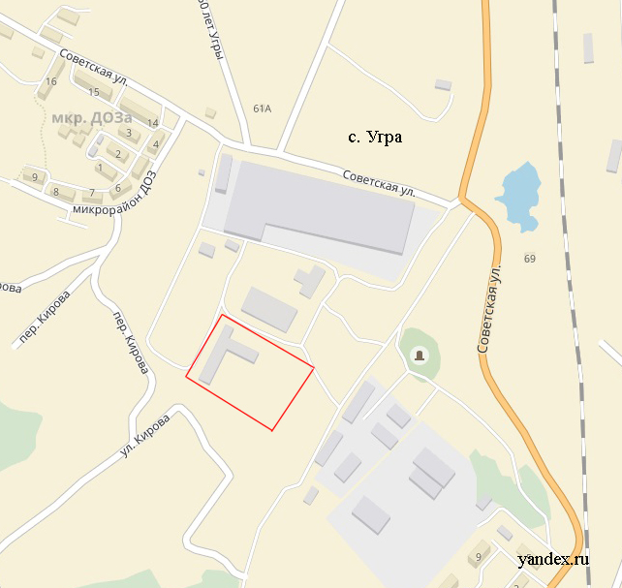 | 1. Месторасположение:  - Смоленская область, Угранский район, с. Угра,  ул. Советская, д. 46;  - на расстоянии 1 км от центра с. Угра;  - расстояние до г. Смоленск – 252 км;  - расстояние до г. Москва – 300 км.  2. Характеристика участка:  - площадь – 1,5 га;  - категория земель – земли населенных пунктов;  - форма собственности – частная;  - приоритетное направление использования – обрабатывающее производство;  - на территории расположен цех по распилу древесины.  3. Подъездные пути:  - автомобильная дорога «Обход с. Угра» с асфальтобетонным покрытием, однополосная, без ограничений по весу, высоте и т.д. на расстоянии  от площадки 0,4 км;  - на расстоянии 0,25 км имеется железнодорожная ветка. Расстояние до места, откуда возможно ответвление, – 0,5 км.  4. Инженерная коммуникация:  - газоснабжение – отсутствует;  - электроснабжение – на расстоянии 50 м собственная КТП в удовлетворительном состоянии свободной мощностью 630 Квт;  - водоснабжение – имеется возможность подключения к напорному водопроводу на расстоянии 0,3 км.  5. Условия приобретения:  - выкуп – цена договорная.

